“2011 – Año del Trabajo Decente, la Salud y Seguridad de los Trabajadores”


Ministerio de Desarrollo Social

Instituto Nacional de Asociativismo y Economía Social

BUENOS AIRES, 28 DE DICIEMBRE DE 2011

VISTO, las Resoluciones Nros. 2038/03, 3026/06 y 1410/11 del Instituto Nacional de Asociativismo y Economía Social y,

CONSIDERANDO:

Que las cooperativas creadas de conformidad a lo establecido en las Resoluciones Nros. 2038/03 y 3026/06 ambas del INAES, desarrollan sus actividades en el marco de programas estatales de inclusión social, a través de la generación de trabajo producto de la puesta en marcha y/o fortalecimiento de emprendimientos cooperativos llevados adelante por grupos de personas en condiciones de vulnerabilidad social.
Que las acciones desarrolladas a través de estas cooperativas permiten satisfacer necesidades primarias de acceso al trabajo, el desarrollo de las capacidades y socialización de los individuos que las integran y fortalecer el tejido social de la comunidad que los incluye.
Que la Resolución Nº 1410/11 INAES estableció una ampliación en el plazo para regularizar la remisión de la documentación establecida por los artículos 41, 48, 56 y concordantes de la Ley Nº 20.337, hasta el cierre del ejercicio correspondiente al año en curso.

Que la SECRETARÍA DE CONTRALOR ha elevado una propuesta para la presentación de documentación simplificadade la que estas entidades deben remitir a la autoridad de aplicación.
“2011 – Año del Trabajo Decente, la Salud y Seguridad de los Trabajadores”

Ministerio de Desarrollo Social

Instituto Nacional de Asociativismo y Economía Social

Que siendo este Organismo la autoridad de aplicación del régimen

legal de las cooperativas y en virtud de tener como función principal el

desarrollo y promoción de las mismas, se ha evaluado como oportuno y conveniente, en mérito las razones expresadas en los considerandos
precedentes aprobar un modelo de estados contables simplificado para este tipo de cooperativas, respetando la Resolución Técnica Nº 24 de la Federación
Argentina de Consejos Profesionales de Ciencias Económicas, con las dispensas

necesarias sobre la información | complementaria de la | mencionada | resolución
técnica, adecuándola a su | limitada operatoria | y a sus | especiales

características y restricciones.

Que de conformidad con lo establecido en el artículo 7º inciso d) de la

Ley 19.549, el servicio jurídico permanente ha tomado la intervención que le compete.

Por ello, y en uso de las facultades conferidas por la Ley Nº 20.337 y los Decretos Nros. 420/96, 723/96, 721/00 y 1192/02
EL DIRECTORIO DEL

INSTITUTO NACIONAL DE ASOCIATIVISMO Y ECONOMÍA SOCIAL

RESUELVE:

ARTICULO 1º.- Apruébase el modelo de estados contables simplificado que como Anexo I forma parte integrante de la presente resolución para las cooperativas de trabajo constituidas de acuerdo a las previsiones de las Resoluciones Nros. 2038/03
“2011 – Año del Trabajo Decente, la Salud y Seguridad de los Trabajadores”

Ministerio de Desarrollo Social

Instituto Nacional de Asociativismo y Economía Social

y 3026/06, ambas de este Instituto.

ARTICULO 2º.- Regístrese, comuníquese, publíquese, dése a la Dirección Nacional

del Registro Oficial y cumplido, archívese.

RESOLUCION Nº: 4518

FIRMADO: Dr. Patricio Juan GRIFFIN – Presidente, Dr. Roberto Eduardo BERMUDEZ – Vocal, Dr. Ernesto E. ARROYO – Vocal, Arq. Daniel Omar SPAGNA

– Vocal, Ing. José H. ORBAICETA – Vocal y Sr. Ricardo D. VELASCO – Vocal.
“2011 – Año del Trabajo Decente, la Salud y Seguridad de los Trabajadores”

Ministerio de Desarrollo Social

Instituto Nacional de Asociativismo y Economía Social

ANEXO I

Denominación: | Cooperativa …………… de Trabajo Limitada
 | Xxx – xx
Domicilio legal: | Provincia de xxx
 | República Argentina
 | • | I.N.A.E.S. |  | Nro X.XXX
MATRICULA | • | Dirección |  | Nro X.XXX
 | Provincial (Jurisdicción)
Inscripción en el
Instituto Nacional |  | Del | Acta Nro.: xxx
de Asociativismo | Estatuto Social |  | Expte. Nro.: xxx
y Economía |  |  | Fecha xx de xxx de xxxx
Social
Actividad | -
Principal | -
 |  | EJERCICIO ECONÓMICO Nro. Xx

Iniciado el xx de xxx de xxxx

Finalizado el xx de xxx de xxxx

C O M P O S I C I Ó N D E L C A P I T A L C O O P E R A T I V O

CUOTAS SOCIALES

Cantidad Valor Nominal Suscripto $ Integrado $

“2011 – Año del Trabajo Decente, la Salud y Seguridad de los Trabajadores”

Ministerio de Desarrollo Social

Instituto Nacional de Asociativismo y Economía Social

x.xxx $ x,xx x.xxx,xx x.xxx,xx

“2011 – Año del Trabajo Decente, la Salud y Seguridad de los Trabajadores”

Ministerio de Desarrollo Social

Instituto Nacional de Asociativismo y Economía Social
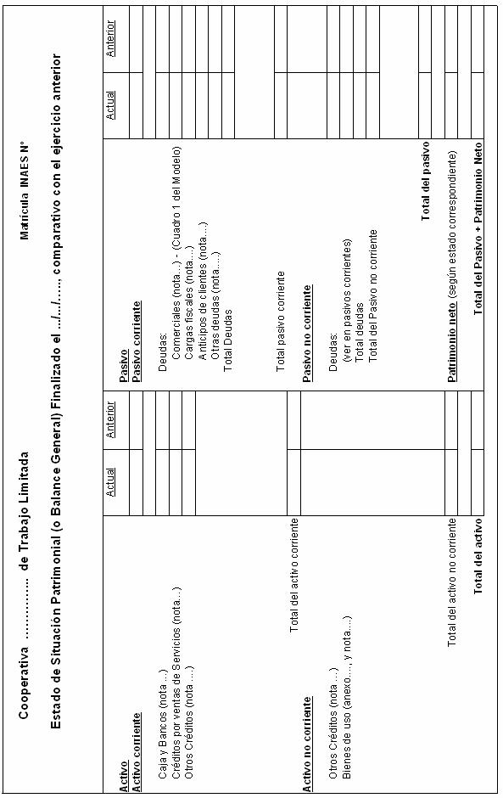
“2011 – Año del Trabajo Decente, la Salud y Seguridad de los Trabajadores”

Ministerio de Desarrollo Social

Instituto Nacional de Asociativismo y Economía Social
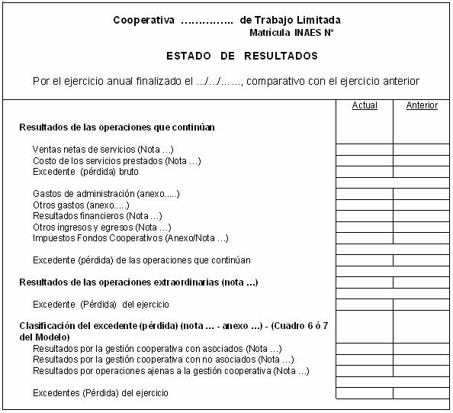
“2011 – Año del Trabajo Decente, la Salud y Seguridad de los Trabajadores”

Ministerio de Desarrollo Social

Instituto Nacional de Asociativismo y Economía Social
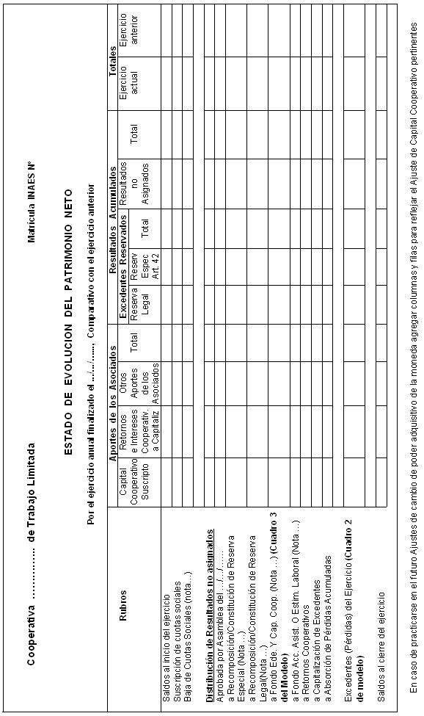
“2011 – Año del Trabajo Decente, la Salud y Seguridad de los Trabajadores”

Ministerio de Desarrollo Social

Instituto Nacional de Asociativismo y Economía Social
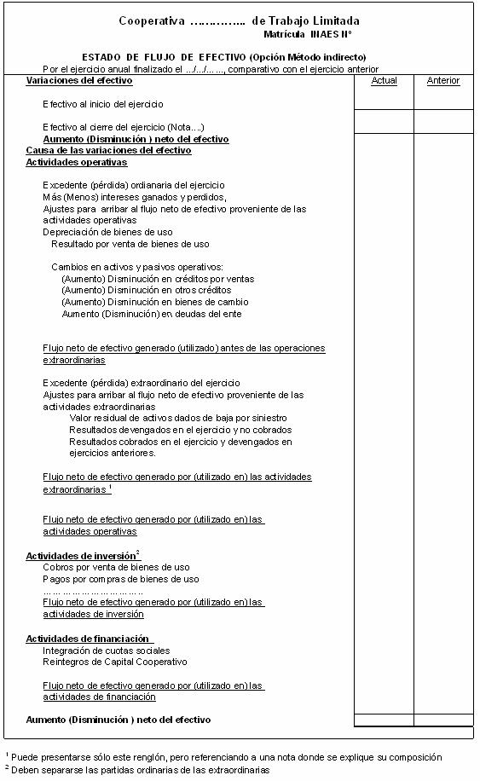
“2011 – Año del Trabajo Decente, la Salud y Seguridad de los Trabajadores”

Ministerio de Desarrollo Social

Instituto Nacional de Asociativismo y Economía Social
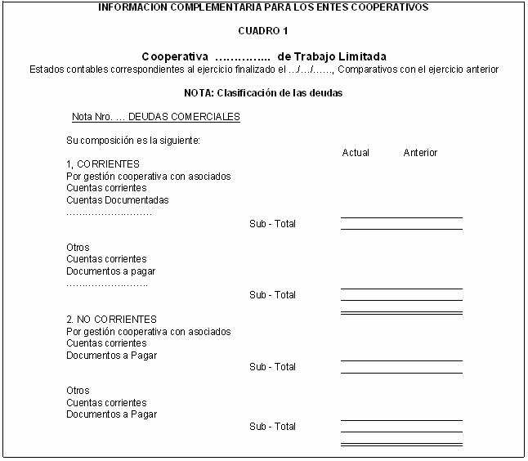
“2011 – Año del Trabajo Decente, la Salud y Seguridad de los Trabajadores”

Ministerio de Desarrollo Social

Instituto Nacional de Asociativismo y Economía Social
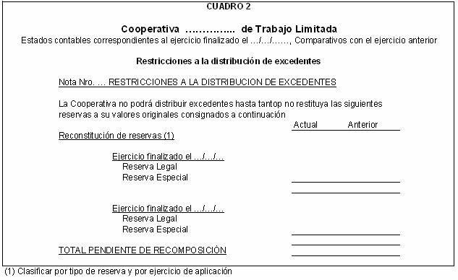
“2011 – Año del Trabajo Decente, la Salud y Seguridad de los Trabajadores”

Ministerio de Desarrollo Social

Instituto Nacional de Asociativismo y Economía Social
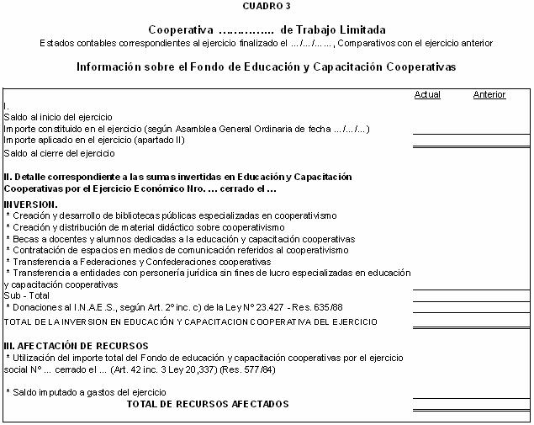
“2011 – Año del Trabajo Decente, la Salud y Seguridad de los Trabajadores”

Ministerio de Desarrollo Social

Instituto Nacional de Asociativismo y Economía Social
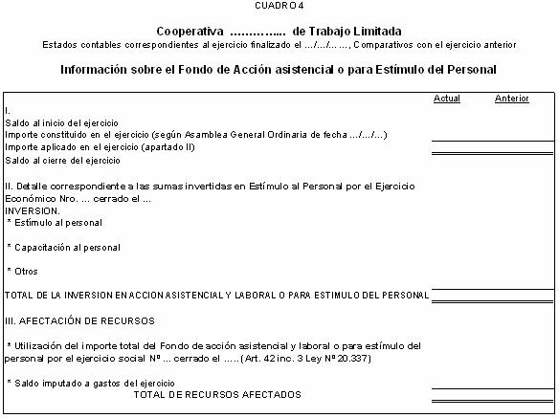
“2011 – Año del Trabajo Decente, la Salud y Seguridad de los Trabajadores”

Ministerio de Desarrollo Social

Instituto Nacional de Asociativismo y Economía Social
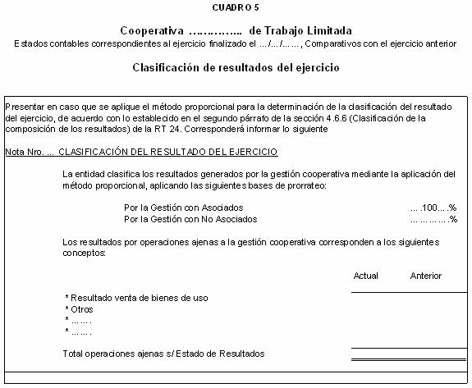
“2011 – Año del Trabajo Decente, la Salud y Seguridad de los Trabajadores”

Ministerio de Desarrollo Social

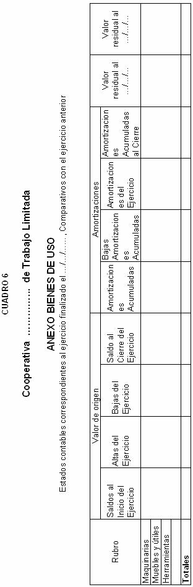
Instituto Nacional de Asociativismo y Economía Social

